**ΕΙΔΗ ΝΑΡΚΩΤΙΚΩΝ**

Τα ναρκωτικά είναι μια μάστιγα που θερίζει στις μέρες μας. Υπάρχουν πολλές ναρκωτικές ουσίες όπως:

1. **Ελαφρά ναρκωτικά (ψυχεδελικά).**

* Μαριχουάνα, χασίς: (Παράγωγα της ινδικής κάνναβης. Καπνίζεται το άνθος (μαριχουάνα) ή η ρητίνη (χασίς) που παρασκευάζεται σε πλακίδια ή κυλίνδρους χρώματος σκούρου καφέ. Δίνουν ένα συναίσθημα ευεξίας, ηρεμίας και εσωτερικής ικανοποίησης. Αποτελούν κοινωνικό κίνδυνο γιατί ανοίγουν το δρόμο στη δοκιμή των σκληρών ναρκωτικών όπως η ηρωίνη και η μορφίνη. Είναι πολύ διαδεδομένα ειδικά στις ανατολικές χώρες.)

1. **Σκληρά ναρκωτικά (οπιώδη, αμφεταμίνες).**

* Όπιο, Ηρωίνη, Μορφίνη: (Ναρκωτικά που προκαλούν γρήγορη εξάρτηση και εθισμό. Οι χρήστες τους γίνονται σκλάβοι των ναρκωτικών αυτών, μέσα σε λίγες μέρες και κάνουν τα πάντα για να τα προμηθευτούν από τους εμπόρους ναρκωτικών. Η ευεξία και η υποτιθέμενη ευτυχία που προσφέρουν πληρώνονται με τρόπο φοβερό: με γρήγορη ψυχοσωματική καταστροφή και με απώλεια κάθε ηθικής αξίας.)
* Κοκαίνη: (Η κοκαΐνη παράγεται από τα φύλλα του φυτού κόκα. Η συχνή εισπνοή από τη μύτη μπορεί να τη βλάψει.)
* LSD: (Το πιο γνωστό παραισθησιογόνο. Το ναρκωτικό που διαστέλλει τη συνείδηση. Ένας μεγάλος κίνδυνος για τους νέους, που δεν είναι έτοιμοι να αντιμετωπίσουν τις επιδράσεις του. Η λήψη του προκαλεί τροποποίηση στην αντίληψη της πραγματικότητας.)
* Αμφεταμίνης: (Από τις πιο επικίνδυνες κατηγορίες χημικών ουσιών που κυκλοφορούν. Χρησιμοποιούνται ευρύτατα από άτομα που θέλουν να μην κοιμηθούν τη νύχτα για να εργαστούν, από αθλητές για να αυξήσουν τις δυνάμεις και τις επιδόσεις τους (ντοπάρισμα), από γυναίκες για να μειώσουν την όρεξη του φαγητού και να μην παχαίνουν, από κακοποιούς για να έχουν θάρρος και ψυχραιμία κατά τη διάπραξη εγκλημάτων.)
* Βαρβιτουρικά: (Επιδρούν ως καταπραϋντικά και υπνωτικά. Χρησιμοποιούνται για την καταστολή του κεντρικού νευρικού συστήματος. Γίνονται εύκολα συνήθεια και απαιτούν όλο και μεγαλύτερες δόσεις. Έτσι μετατρέπονται σε ναρκωτικά και γίνονται επικίνδυνα. Υπάρχει μεγάλος κίνδυνος όταν η λήψη τους συνδυάζεται με οινοπνευματώδη ποτά ή άλλα ναρκωτικά. Χορηγούνται κατόπιν οδηγίας γιατρού και κυκλοφορούν σε ταμπλέτες, κάψουλες και ενέσεις. Από τη χρήση τους έχουν προκληθεί πολλοί θάνατοι.)

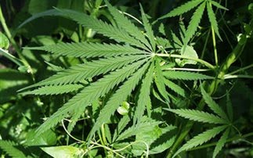

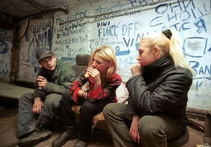

**ΕΘΙΣΜΟΣ ΣΤΑ ΝΑΡΚΩΤΙΚΑ**

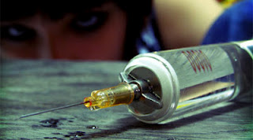Ο εθισμός είναι μια σύνθετη διαταραχή που μπορεί να χαρακτηριστεί, μεταξύ άλλων και από την καταναγκαστική χρήση ναρκωτικών. Οι άνθρωποι που εθίζονται αισθάνονται μια ανεξέλεγκτη ανάγκη για ναρκωτικά ή οινόπνευμα, ακόμη και παρά τις αρνητικές συνέπειες. Αυτή η αυτοκαταστροφική συμπεριφορά μπορεί είναι δύσκολο να τη κατανοήσει κανείς. Η επαναλαμβανόμενη χρήση ναρκωτικών επηρεάζει τον εγκέφαλο - προκαλώντας τις μακράς διαρκείας αλλαγές στον τρόπο που κοιτάζει και λειτουργεί. Αυτές οι αλλαγές εγκεφάλου παρεμποδίζουν τη δυνατότητα να σκεφτούν ξεκάθαρα, να ασκήσουν την καλή κρίση, να ελέγξουν τη συμπεριφορά σας, και να αισθανθουν κανονικοί χωρίς ναρκωτικά. Αυτές οι αλλαγές είναι επίσης αρμόδιες, στο μεγάλο μέρος, για τον πόθο για ναρκωτικά και τον εξαναγκασμό στη χρήση που καθιστούν τον εθισμό τόσο ισχυρό.

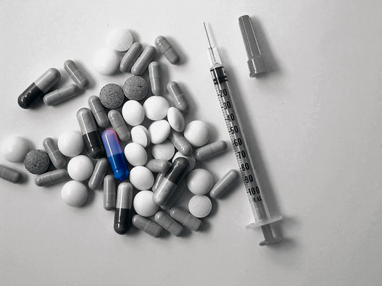Η πορεία στον εθισμό ναρκωτικών αρχίζει, συνήθως, με τον πειραματισμό. Μπορεί να είχαν δοκιμάσει ναρκωτικά από περιέργεια, επειδή οι φίλοι το έκαναν, ή σε μια προσπάθεια να διώξουν ένα άλλο πρόβλημα. Πρώτα, η ουσία φαίνεται να λύνει το πρόβλημα ή να καθιστά τη ζωή καλύτερη, έτσι χρησιμοποιούν τα ναρκωτικά όλο και περισσότεροι.    
  
Αλλά καθώς ο εθισμός προχωρεί, η χρήση ναρκωτικών γίνεται όλο και περισσότερο σοβαρή και η δυνατότητά σας να σταματήσουν μειώνεται. Αυτό που αρχίζει ως μια εθελοντική επιλογή στρέφεται σε μια σωματική και ψυχολογική ανάγκη. Η καλή είδηση είναι ότι ο εθισμός ναρκωτικών είναι θεραπεύσιμος. Με θεραπεία και  υποστήριξη  μπορούν να αντιδράσουν στα αποδιοργανωτικά αποτελέσματα του εθισμού και να επανακτήσουν τον έλεγχο της ζωής τους.

Η αλλαγή (απεθισμός) είναι δυνατή με τη σωστή επεξεργασία και την υποστήριξη φαρμάκων που μπορεί να χορηγήσει κάποιος από τους ψυχιάτρους. Υπάρχουν πολλοί διαφορετικοί δρόμοι στην αποκατάσταση, αλλά σχεδόν όλοι περιλαμβάνουν τις προσκρούσεις, τις παγίδες, και τις οπισθοδρομήσεις. Η υπερνίκηση του εθισμού στα ναρκωτικά είναι δύσκολη. Οι περισσότεροι άνθρωποι διαπιστώνουν ότι χρειάζονται πολλαπλάσιες προσπάθειες να επιτευχθεί η μόνιμη αποκατάσταση. Αλλά με την εξέταση του προβλήματος και τη σκέψη για αλλαγή, είναι ήδη στο δρόμο τους.

**ΟΙ ΕΠΙΠΤΩΣΕΙΣ ΤΩΝ ΝΑΡΚΩΤΙΚΩΝ ΣΤΟΝ ΟΡΓΑΝΙΣΜΟ ΜΑΣ:**

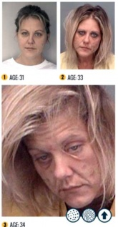Οι ναρκωτικές ουσίες έχουν πολλές επιπτώσεις στον οργανισμό μας, οι οποίες μπορεί να φέρουν και το θάνατο. Κάποιες από αυτές είναι:

1. Η οξεία δηλητηρίαση η οποία συνήθως προκαλείται από ην υπερβολική δόση. Η δηλητηρίαση μπορεί να οδηγήσει στην παράλυση της αναπνοής και της κυκλοφορίας.
2. Η τοξικομανία(η χρόνια δηλητηρίαση).
3. Οι γενικές λοιμώξεις, όπως η ηπατίτιδα, ο τέτανος, οι πνευμονικές επιπλοκές, η σηψαιμία, η ενδοκαρδίτιδα κτλ., προκαλούνται από άγνοια ή αδυναμία τήρησης των συνθηκών ασηψίας, όταν γίνεται χρήση με ενέσεις.
4. 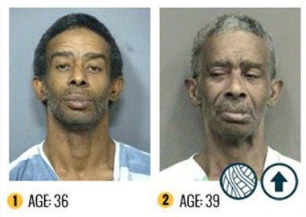Ο κίνδυνος από την πρόσμειξη των ναρκωτικών με άλλες ουσίες είναι μεγάλος. Πολλά δυσάρεστα συμπτώματα, ή και θάνατοι ακόμα, αποδίδονται στις διάφορες ουσίες(π.χ. κινίνη, στρυχνίνη κτλ.), με τις οποίες τα κυκλώματα διακίνησης νοθεύουν τα ναρκωτικά (και κυρίως την ηρωίνη) για ν' αυξήσουν τα κέρδη τους.
5. 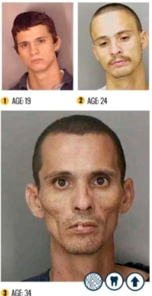Η λήψη ναρκωτικών στη διάρκεια της εγκυμοσύνης είναι πολύ επικίνδυνη για το παιδί. Τα ναρκωτικά διαπερνούν τον πλακούντα. Αυτό σημαίνει ότι, αν μια γυναίκα ναρκομανής μείνει έγκυος, το έμβρυο θα δεχτεί την επίδραση του ναρκωτικού και θ' αναπτύξει σωματική εξάρτηση. Επομένως, σύντομα μετά τη γέννησή του, το βρέφος θα παρουσιάζει το φοβερό πόνο της εξάρτησης από το ναρκωτικό.
6. “Το κοινωνικό και οικονομικό κόστος από την κατάχρηση τοξικών ουσιών είναι υπερβολικό, κυρίως όταν υπολογίσει κανείς τα εγκλήματα και τη βία, όπως επίσης και τη διάβρωση των ηθικών αξιών που προκαλούν. Ακόμα, ένα μικρό μόνο δείγμα μπορούμε να έχουμε κι απ' τις δύο. Οι δρόμοι, όπως μου λέει, που ανοίγονται σ ' αυτές τις περιπτώσεις, είναι να γίνει κανείς ληστής ή λαθρέμπορος, για να εξοικονομήσει τη δόση του. Όσοι Δε γίνουν κλέφτες ή λαθρέμποροι, θα γίνουν μαστροποί ή μικροέμποροι ηρωίνης. Αντίστοιχα, οι γυναίκες οδηγούνται στην πορνεία.

**ΛΟΓΟΙ ΠΟΥ ΟΔΗΓΟΥΝ ΚΑΠΟΙΟΝ ΣΤΑ ΝΑΡΚΩΤΙΚΑ**

**Λόγοι που οδηγούν τους νέους στα Ναρκωτικά.**

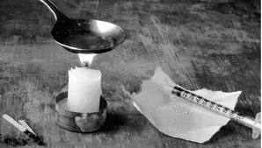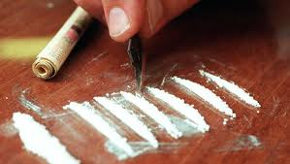  
 Είναι γεγονός ότι ιδιαίτερα τα νέα άτομα που περνούν το στάδιο της εφηβείας μέσα στις δυσκολίες της ψυχοσωματικής ανάπτυξης, εξέλιξης της ολοκλήρωσης της ταυτότητας και της αποδοχής του στενού και ευρύτερου περιβάλλοντος, βιώνουν κατά τον πιο έντονο τρόπο τον σκληρό ανταγωνισμό της σύγχρονης καταναλωτικής κοινωνίας, την μοναξιά που ο άνθρωπος της μεγαλούπολης αισθάνεται, τον βομβαρδισμό που δέχεται ανελέητα από τα μέσα ενημέρωσης, την ασυνέπεια λόγων και έργων των «μεγάλων», ακόμη και από τους ίδιους τους γονείς του, την έλλειψη συναισθηματικών δεσμών στην ίδια την οικογένεια και τέλος τον ισοπεδωτικό τρόπο εκπαίδευσης, τον ανταγωνισμό και την ανεργία.

Αυτές είναι μερικές από τις αιτίες που οδηγούν ορισμένους νέους στα ναρκωτικά, προκειμένου είτε να νιώσουν περιστασιακά "ηδονή" ή να "πάψουν" να νιώθουν και να αισθάνονται καταστάσεις που τους δημιουργούν συναισθηματικό πόνο και ανασφάλεια.

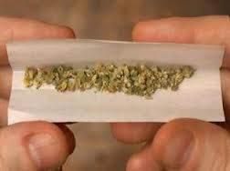

**ΛΟΓΟΙ ΠΟΥ ΟΔΗΓΟΥΝ ΣΤΗΝ ΕΞΑΡΤΗΣΗ**

Οι αιτίες που οδηγούν στην εξάρτηση είναι πολλές και διαφορετικές (κοινωνικές, οικονομικό-πολιτικές, ψυχολογικές κλπ.). Σύμφωνα με τον Cl. Olievenstein όλο το σύμπλεγμα αυτής της αιτιολογίας που βασίζεται σε πολλαπλούς παράγοντες, ενσωματώνεται σε τρεις κυρίως, που αφορούν τη συνάντηση μιας προσωπικότητας με μια ουσία σε μια συγκεκριμένη κοινωνικό- πολιτιστική στιγμή.

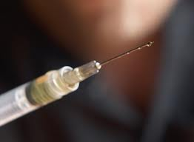Ο χρήστης μιας ψυχοτρόπου ουσίας διαφέρει από τον τοξικομανή. Ο τοξικομανής είναι ένας μονοσήμαντος άνθρωπος που έχει βάλει στο επίκεντρο της ζωής του την ουσία θυσιάζοντας στο βωμό της όλες τις ανθρώπινες πλευρές του. Ο συναισθηματικός άνθρωπος, ο πολιτικός άνθρωπος, ο ιδεολογικός άνθρωπος, ο κοινωνικός άνθρωπος, ο άνθρωπος με βιολογικές ανάγκες υποτάσσεται στην ανάγκη της αναζήτησης και χρήσης της ουσίας από την οποία έχει εξαρτηθεί. Αυτό που συντελείτε είναι μια διαδικασία απώλειας της καθαρά ανθρώπινης, δηλαδή κοινωνικής του φύσης.

Στην πραγματικότητα, η τοξικομανία είναι αποτέλεσμα της πλήρους αποξένωσης του ατόμου από τον εαυτό του, το συνάνθρωπό του και την κοινωνία. Ο τοξικομανής είναι ένα άτομο που δεν ενηλικιώθηκε ποτέ, ενώ ταυτόχρονα η εξάρτησή του δεν εξαντλείται στην ατομική του ψυχοπαθολογία, όποια και αν είναι αυτή. Εάν η ψυχολογία δεν νοείται παρά μόνο σαν τη σχέση οργανικού και κοινωνικού, τότε η έννοια της ενηλικίωσης είναι αυτό που ο H. Wallon ονομάζει ανθρωποποίηση.

Μέσα σε ένα κοινωνικό, οικογενειακό, πολιτιστικό περιβάλλον σε κρίση, η τοξικομανία είναι "μια ακραία μορφή εκδήλωσης της "παρεκκλίνουσας" συμπεριφοράς ολόκληρης της κοινωνίας, που χαρακτηρίζεται από την αποξένωση, τον ατομικισμό, την υποκρισία, τη διαμεσολάβηση των ανθρωπίνων σχέσεων από το χρήμα, την έλλειψη αξιών, τον καταναλωτισμό, την έλλειψη πνευματικών ενδιαφερόντων, την πολιτιστική και συναισθηματική φτώχεια".

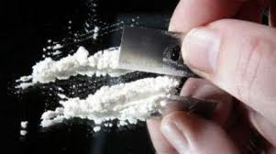  
Οι καπιταλιστικές σχέσεις παραγωγής διαμορφώνουν την ανάγκη εκείνης της "ελευθερίας" του ατόμου που θα επέτρεπε να συνάπτει "ελεύθερες συμβατικές σχέσεις" με άλλα άτομα και να μπορεί έτσι να πουλάει κυρίως την εργατική του δύναμη.

Το αποξενωμένο μοναχικό άτομο προσλαμβάνει την "ελευθερία" σαν "φυσικό δικαίωμα" και η ιδέα του για "ατομική ελευθερία" έχει πάρει το χαρακτήρα δόγματος. Το άτομο, ζώντας την τραγικότητα της απομόνωσης του, ψάχνει την "απόλυτη ηρεμία" της ολοκλήρωσής του στο έξω από την πραγματικότητα "εμείς" αναζητώντας τη λύση του πραγματικού προβλήματος της απομόνωσής του σε ένα φανταστικό "Εμείς", έξω από κοινωνικές σχέσεις. Κάθε φορά που η φαντασίωση υποχωρεί, τη θέση της παίρνει η πραγματικότητα της αλλοτριωτικής απομόνωσης και γίνεται η μόνη αλήθεια που, επειδή υπάρχει, δίνει την ψευδαίσθηση της ασφάλειας.

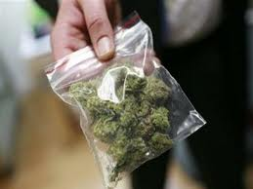Η ουσία της εξάρτησης δεν βρίσκεται στη χημική σύνθεση μιας κάποιας ψυχότροπης ουσίας, αλλά εμπεριέχεται εν δυνάμει στον καπιταλιστικό χαρακτήρα των σχέσεων παραγωγής.

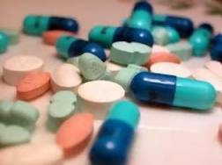Η ουσία του ανθρώπου μπορεί να εκδηλωθεί μόνο μέσα στη μη αλλοτριωμένη εργασία του, στην ελεύθερη δημιουργία, την εκπλήρωση όλων των δυνατοτήτων και των αναγκών του, στην "κοινωνική ατομικότητα". Γιατί, όπως λέει ο Μαρξ, "η ουσία του ανθρώπου ανάγεται στο σύνολο των κοινωνικών του σχέσεων".

**Συμπτώματα Ναρκωτικών:**

Οι πρώτες ενδείξεις που εκδηλώνει το άτομο όταν λαμβάνει ναρκωτικά είναι καθαρά βιολογικές. Ενώ στην αρχή το πάθος για τα ναρκωτικά εκφράζεται με διάφορες διαταραχές των ψυχικών λειτουργιών (εκνευρισμό, διάθεση για καυγά χωρίς λόγω, αναίτια κατάθλιψη, ανικανότητα να συγκεντρώσει τη σκέψη του) αργότερα παρουσιάζονται και σωματικά συμπτώματα, όπως είναι υπερβολική εφίδρωση, ταχυπαλμίες, στόμα που ξεραίνεται, τρεμούλιασμα σε χέρια και σε πόδια, χλομάδα και διαστολή της κόρης των ματιών. Η χρήση ναρκωτικών ουσιών προκαλεί ανεπανόρθωτες βλάβες στον οργανισμό και οδηγεί σε έμμεση αυτοκτονία.

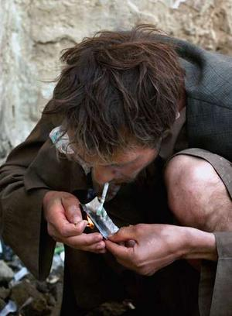  
Παρακάτω ακολουθεί μια αναλυτική λίστα με τα συμπτώματα των ναρκομανών:

**1**. Ανορεξία ή αύξηση της όρεξης, αλλαγές στις διατροφικές συνήθειες, ανεξήγητη απώλεια ή απόκτηση σωματικού  βάρους.

**2**.  Δυσκολία ξυπνήματος, το παιδί παραμένει ξύπνιο σε ώρες που δεν συνηθίζεται και παρουσιάζει ασυνήθιστη τεμπελιά.

**3**. Τα μάτια είναι κόκκινα, υπερβολικά υγρά, οι κόρες των ματιών είναι μικρότερες ή μεγαλύτερες από ότι συνήθως,  απλανές βλέμμα.

**4**.  Κρύες, ιδρωμένες παλάμες των χεριών, τρέμουλο χεριών πρόσωπο με χλωμάδα.

**5**.  Ακραία υπερδραστηριότητα, υπερβολική ομιλητικότητα.

**6**. Τρέξιμο της μύτης, ξερόβηχας.

**7**. Σημάδια χρήσης βελονών από ενέσεις στα χέρια, στους βραχίονες ή στα πόδια.

**8**. Αναγούλες, εμετοί ή υπερβολική εφίδρωση.

**9**. Πτώση των βαθμών στο σχολείο ή της απόδοσης στην εργασία. Το παιδί χάνει μέρες στο σχολείο διότι δεν  πηγαίνει ή αργεί να προσέρχεται σε αυτό.

**10**. Ανεξήγητη ανάγκη χρημάτων, κλοπή χρημάτων.

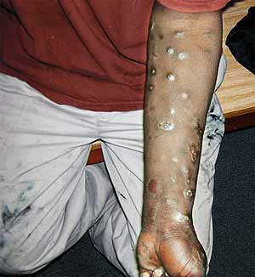**11**. Χρόνια ανειλικρίνεια

**12**. Μείωση αυτοέλεγχου σκέψης, αισθημάτων και

0συμπεριφοράς.

**13**.Αλλαγές των συνηθειών στο σπίτι, απώλεια ενδιαφέροντος για την οικογένεια και τις οικογενειακές  δραστηριότητες.

**14**. Υψηλά επίπεδα άγχους.

**15**. Αλλαγές στους φίλους, νέοι χώροι στους οποίους συχνάζει το παιδί, αποφυγή των παλιών φίλων, αποφυγή  συνομιλιών σχετικά με τους νέους φίλους και ύπαρξη φίλων που είναι γνωστοί χρήστες ναρκωτικών.

**16**. Αλλαγές δραστηριοτήτων ή των χόμπι.

**17**. Αλλαγές στις συνήθειες προσωπικής περιποίησης.

**18**. Κατάθλιψη, απογοήτευση.

**19**. Ανεξέλεγκτος παρορμητισμός επιθετικότητα.

**20**. Μυστικοπάθεια ή ύποπτη συμπεριφορά.

**21**. Ενοχή, ντροπή, χαμηλή αυτοεκτίμηση.

**22**. Εμπλοκή σε αυτοκινητιστικά δυστυχήματα.

**23**. Προβλήματα ύπνου.

**24**. Προβλήματα συγκέντρωσης, προσοχής και μνήμης.

**25**. Διαταραχή διαπροσωπικών σχέσεων.

**26**. Αποφυγή της πραγματικότητας. Δυσκολία

προσαρμογής στους κοινωνικούς κανόνες, στόχους και αξίες

**27**. Δυσκολία σχεδιασμού και επιδίωξης

μακροπρόθεσμων στόχων. Εστίαση στην ευχαρίστηση εδώ και τώρα.

**28.** Ερμηνεία της πραγματικότητας ως άσπρο-μαύρο. Προσέγγιση όλα ή τίποτα. Επιθυμούν να έχουν τον απόλυτο  έλεγχο ή αισθάνονται εντελώς αδύναμοι.

**29**. Υπαρξιακό κενό.

**30**. Υπερβολική ανάγκη για απομόνωση, παιδί που γίνεται απρόσιτο.

Όλα αυτά μπορούν να διαπιστωθούν από άτομα του άμεσου περιβάλλοντος του ναρκομανούς και να τα οδηγήσουν σε ανησυχία, έτσι ώστε έγκαιρα να φροντίσουν για τη θεραπεία του.

Για να προχωρήσουμε στη θεραπεία του ατόμου δε θα πρέπει να εμφανιστούν όλα αυτά τα συμπτώματα, γιατί τότε η κατάσταση θα έχει γίνει πολύ δύσκολη.

**ΝΑΡΚΩΤΙΚΑ**

Συνέπειες στην κοινωνία

Τόσο σε ευρωπαϊκό όσο και σε διεθνή επίπεδο το πρόβλημα της χρήσης ναρκωτικών σύμφωνα με μελέτες των αρμόδιων φορέων αυξάνεται . Η εξάρτηση από την ηρωίνη την κοκαΐνη αλλά και από άλλες ψυχοτρόπες ουσίες έχει πάρει τεράστιες διαστάσεις .

Στην Ελλάδα , η εντόπιση του προβλήματος της χρήσης ναρκωτικών που πλήττει το κοινωνικό σύνολο χρονολογείται μετά το τέλος του δευτέρου παγκοσμίου πολέμου .

Αν και αρχικά οι χρήστες ναρκωτικών ήταν συνήθως άτομα του υπόκοσμου συνεχιστές μίας παράδοσης που είχε αρχίσει με την μικρασιατική καταστροφή και το ιδεολογικό ρεύμα των «ρεμπετών» , στη δεκαετία του 70 παρατηρείται στροφή ως προς τους χρήστες και στη διάδοση των ναρκωτικών στο ευρύτερο κοινωνικό σύνολο . Λόγοι που συντέλεσαν στην εξάπλωση του προβλήματος ήταν η αμφισβήτηση θεσμών και αξιών , η ελεύθερη πώληση επικίνδυνων φαρμάκων στα φαρμακεία και η ασφυκτική ατμόσφαιρα της δικτατορικής Ελλάδας.

Από την δεκαετία του 80 και εξής η Ελλάδα παύει να είναι ένας διαμετακομιστικός σταθμός ναρκωτικών από την Τουρκία προς την Ευρώπη και γίνεται αυτόνομο κέντρο κατανάλωσης . Το φαινόμενο διαδίδεται με την και πάροδο των χρόνων και παρατηρείται τα τελευταία χρόνια σημαντική αύξηση θανάτων από χρήση ναρκωτικών στροφή προς τα σκληρά ναρκωτικό και η συνακόλουθη θανάτωση από αυτό ανθρώπων καθημερινά αποτελεί πλέον πραγματικό γεγονός.

Τα επίπεδα χρήσης ναρκωτικών ήταν πάντα υψηλότερα στην Αμερική σε σχέση με τις Ευρωπαϊκές χώρες και αυτό οφείλεται σε διαφορετικές αιτίες όπως το μεγάλο κύμα μεταναστών στην Αμερική , η ανομοιογένεια του πληθυσμού , η αντιμετώπιση των ναρκωτικών ως τρόπο ζωής και άλλα.

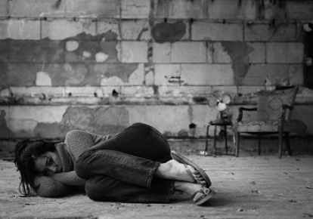

Η μελέτη μας θα επικεντρωθεί στην ανάλυση του προβλήματος των ναρκωτικών ακολουθώντας την εξής διαδρομή . Εφόσον γίνει ο διαχωρισμός ανάμεσα σε ναρκωτικά και εθιστικές ουσίες θα δοθεί ο ορισμός των εμπλεκομένων ομάδων στα ναρκωτικά . Στη συνέχεια θα μελετήσουμε την νομική αντιμετώπιση του προβλήματος για να αναφερθούμε τελικά στις συνέπειες που προκύπτουν από την συγκεκριμένη εξάρτηση και τέλος στις γινόμενες προσπάθειες αντιμετώπισης του προβλήματος αφενός με τα θεραπευτικά προγράμματα απεξάρτησης και αφετέρου με τα κοινωνικά προγράμματα επανένταξης .Μολονότι γνωρίζουμε πολλά σχετικά με τις ειδικές συνέπειες απ' τη χρήση των ναρκωτικών, δεν είναι εύκολο να προσδιορίσουμε και να αναφέρουμε τις άπειρες κοινωνικές προεκτάσεις τους.

Χαρακτηριστική είναι η παρακάτω επίσημη διαπίστωση: ’’Το κοινωνικό και οικονομικό κόστος από την κατάχρηση τοξικών ουσιών είναι υπερβολικό, κυρίως όταν υπολογίσει κανείς τα εγκλήματα και τη βία, όπως επίσης και τη διάβρωση των ηθικών αξιών που προκαλούν’’. Ωστόσο οι χρήστες ναρκωτικών αντιμετωπίζουν ένα τεράστιο πρόβλημα επανένταξης τους στην κοινωνία.. Με την ισχύουσα οικονομική κρίση χρειάζεται εντατικοποίηση των προσπαθειών στην κοινωνική επανένταξη, και ιδιαίτερα στο κομμάτι της ένταξης στην αγορά εργασίας.

Στην Ελλάδα, τα τελευταία χρόνια γίνεται όλο και περισσότερο αντιληπτό ότι το πρόβλημα της εξάρτησης δεν περιορίζεται στα ναρκωτικά, στο αλκοόλ και στον καπνό. Έτσι, εμφανίζονται προγράμματα που είτε απευθύνονται σε άλλου είδους εξαρτήσεις, όπως είναι ο τζόγος, η παθολογική χρήση του διαδικτύου, οι διατροφικές διαταραχές, είτε περιλαμβάνουν παρεμβάσεις για άλλες εξαρτήσεις παράλληλα με αυτές των ναρκωτικών. Αυτό οδηγεί, ενδεχομένως, όχι μόνο σε μια ολιστική θεώρηση της εξάρτησης αλλά και της ένταξής της σε ένα γενικότερο πλαίσιο κοινωνικών διαταραχών. Συμπερασματικά, πρέπει να τονιστεί πως οι θάνατοι από ναρκωτικά αποτελούν ένα πολύ σημαντικό πρόβλημα με σοβαρές κοινωνικές προεκτάσεις παγκόσμια.

Η διακίνηση και η χρήση ναρκωτικών είναι αναπόσπαστα συνδεδεμένες με πολλές από τις πιο πιεστικές σημερινές ανησυχίες. Η χρήση ναρκωτικών έχει επιπτώσεις στην παγκόσμια υγεία και ανάπτυξη, την εγκληματικότητα και την ασφάλεια των προσώπων καθώς και στη διεθνή ασφάλεια.

Συνέπειες στην οικογένεια

Είναι γνωστό σε όλους ότι τα ναρκωτικά αποδεκατίζουν τη νεολαία και πολλοί αναρωτιούνται ποιες είναι οι πραγματικές αιτίες για την αύξηση των εξαρτημένων στη νέα γενιά. Οι περισσότεροι εστιάζουν τις αιτίες στο φιλικό περιβάλλον ή στην κρίση των σχέσεων των νέων με τους γονείς τους. Άλλοι επισημαίνουν το γεγονός της υλικής άνεσης ότι οδηγεί τους νέους σε νέες αναζητήσεις όπως είναι τα ναρκωτικά.

Ωστόσο υπάρχει και άλλη μια παράμετρος που διέπει τις σχέσεις των νέων με το οικογενειακό περιβάλλον τους, η οποία πρέπει να συνεκτιμηθεί για να προβληματισθούν οι γονείς έγκαιρα για τον τρόπο με τον οποίο πρέπει να μεγαλώνουν τα παιδιά τους. Συγκεκριμένα πρόκειται για το θέμα της υπευθυνότητας μέσα στην οικογένεια. Και με αυτό εννοούμε τη συνειδητή καλλιέργεια της υπεύθυνης στάσης έναντι της ζωής, της οικογένειας, των άλλων, την αποφυγή της υπερπροστατευτικοτητας και την καλλιέργεια της νοοτροπίας στα παιδιά ότι δεν θα τους χαριστούν όλα στη ζωή, αλλά θα πρέπει να κοπιάσουν, θα αγωνιστούν για να αναδείξουν την προσωπικότητα τους. Πολλοί γονείς αντιμετωπίζουν τα παιδιά τους ως μικρά. Ικανοποιούν κάθε επιθυμία τους, ίσως λόγω ανοχής για το ότι δεν έχουν ασχοληθεί μαζί τους όσο έπρεπε και κυρίως λόγω φόρτου εργασίας ή γιατί είναι συναισθηματικοί αισθάνονται δύσκολο να αρθούν κάτι στα παιδιά τους.

Τα παιδιά, ειδικά τα μικρά παιδιά εύκολα επηρεάζονται από τους γονείς που κάνουν κατάχρηση ναρκωτικών. Όταν οι γονείς ενός παιδιού κάνουν κατάχρηση ναρκωτικών μπορεί να ωθήσει το παιδί να βλέπει τον εαυτό του διαφορετικό. Μπορεί να φαίνεται σαν ένα μικρό πράγμα, αλλά αισθάνεται διαφορετικός από όλους τους άλλους είναι ένα από τα πιο συνηθισμένα συναισθήματα που οδηγούν στην κατάθλιψη, και η κατάθλιψη σκοτώνει περισσότερα από τα φάρμακα έμμεσα. Επομένως όταν κάποιος μεγαλώνει μέσα στο περιβάλλον των ναρκωτικών είναι πιο εύκολο να πέσει στη χρήση των ουσιών. Ωστόσο η οικογένεια ενός χρήστη αντιμετωπίζει μια αντιδραστική και απότομη συμπεριφορά από τον χρήστη.

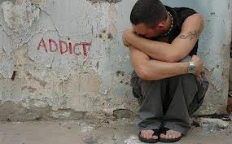

Ο χρήστης προκειμένου να πάρει την δόση είναι ικανός να μαλώσει άγρια με την ίδια του την οικογένεια ώστε να ικανοποιήσει τις ανάγκες του. Από την άλλη πλευρά η οικογένεια τις περισσότερες φορές δεν καταφέρνει να χειριστεί αυτήν την κατάσταση με αποτέλεσμα να ωθούν τους χρήστες όλο και περισσότερο στη χρήση. Υπάρχουν όμως και οικογένειες οι οποίες για να προστατέψουν τον χρήστη τον διώχνουν από το σπίτι. Αυτό έχει ως συνέπεια ο χρήστης να μην έχει την άνεση που είχε με αποτέλεσμα να γυρνάει πίσω στην οικογένεια μετανιωμένος. Εξάλλου αυτός είναι και ο στόχος της οικογένειας, μπορεί να ακούγεται σκληρό όμως αρκετοί χρήστες συνειδητοποιώντας την απόρριψη από την ίδια τους την οικογένεια θέλησαν να απεξαρτηθούν.

**Τρόποι πρόληψης και ενημέρωσης ναρκωτικών**

Προγράμματα πρόληψης της ζήτησης των ψυχοτρόπων ουσιών άρχισαν να εφαρμόζονται εδώ και περίπου 40 χρόνια κυρίως στην Αμερική που υπήρξε η πρώτη χώρα της Δύσης που βρέθηκε αντιμέτωπη με την ευρύτατη εξάπλωση της κατάχρησης ναρκωτικών. Η πρόληψη απαιτεί την εμπλοκή όλων των θεσμών και φορέων που συμβάλλουν στην κοινωνικοποίηση των νέων (οικογένεια, σχολείο, ευρύτερη κοινότητα).

**Στόχος των μέτρων πρόληψης** των ναρκωτικών είναι η μείωση του αριθμού των ατόμων που αρχίζουν τη χρήση ουσιών ή συχνότερα η καθυστέρηση της χρήσης ναρκωτικών σε μεταγενέστερη ηλικία, μειώνοντας τουλάχιστον με τον τρόπο αυτό το μέγεθος του προβλήματος των ναρκωτικών. Οι αποτελεσματικές στρατηγικές συνδυάζουν την πληροφόρηση σχετικά με τις ουσίες μαζί με επιλεγμένες γνωστικές τεχνικές και τεχνικές συμπεριφοράς οι οποίες θα λειτουργήσουν προληπτικά.

**Η πρόληψη ταξινομείται ανάλογα με την ομάδα-στόχο**

  
Η καθολική πρόληψη απευθύνεται στον γενικό πληθυσμό (συνήθως στους νέους), π.χ. στα σχολεία, ενώ η επικεντρωμένη πρόληψη στοχεύει σε ευπαθείς ομάδες και η εξειδικευμένη πρόληψη στοχεύει σε ευάλωτα άτομα. Η πρωτογενής πρόληψη έχει ως στόχο κυρίως τους νέους γιa αυτό και περιλαμβάνει την ενημέρωση του μαθητικού πληθυσμού για τα ναρκωτικά μέσω ειδικών σχολικών και κοινοτικών προγραμμάτων τα οποία εφαρμόζονται στα σχολεία και στους χώρους ψυχαγωγίας. Η πληροφόρηση δεν αφορά μόνο τη νεολαία αλλά και τους γονείς οι οποίοι είναι απαραίτητο να γνωρίζουν τις αρνητικές συνέπειες των ναρκωτικών και της εξάρτησης από αυτά. Βασικό εργαλείο της πρωτογενούς πρόληψης αποτελούν τα Μέσα Μαζικής Ενημέρωσης και οι ιστοσελίδες στο Διαδίκτυο, προβάλλοντας μια σειρά μηνυμάτων κατά της χρήσης των ναρκωτικών.

**Συμβολή του Οργανισμού Ηνωμένων Εθνών (ΟΗΕ)**  
Προκειμένου τα κράτη μέλη του ΟΗΕ να υποστηριχθούν στις πολιτικές και τις δράσεις τους για την αντιμετώπιση του προβλήματος των ναρκωτικών και του εγκλήματος σε παγκόσμιο επίπεδο συστήθηκε το Γραφείο Των Ηνωμένων Εθνών για τα Ναρκωτικά και το Έγκλημα (UNODC).

**Οι τρεις πυλώνες του προγράμματος εργασίας του UNODC είναι οι εξής:**  
•    Τεχνική συνεργασία για την ενίσχυση των κρατών μελών στην αντιμετώπιση των ναρκωτικών, της εγκληματικότητας και της

τρομοκρατίας  
•    Έρευνα για την ενίσχυση της γνώσης, για την κατανόηση του φαινόμενου και τη διεύρυνση της

τεκμηρίωσης στο πλαίσιο

σχεδιασμού και εφαρμογής

πολιτικών και επιχειρησιακών

αποφάσεων

για την αντιμετώπιση του προβλήματος

•    Παροχή βοήθειας προς τα κράτη μέλη για την κύρωση και την εφαρμογή των σχετικών διεθνών συνθηκών και την ανάπτυξη και την εναρμόνιση των σχετικών εθνικών νομοθεσιών

**Ο οργανισμός** **ΤΑΚΕ CARE :**

Ο Οργανισμός κατά των Ναρκωτικών συμμετέχει από τον Μάρτιο 2010 στο Ευρωπαϊκό Πρόγραμμα “TAKE CARE – Strategies towards responsible alcohol consumption for adolescents in Europe” το οποίο έχει εγκριθεί από την Ευρωπαϊκή Ένωση. Είναι διάρκειας 33 μηνών και συνολικά συμμετέχουν φορείς από 10 χώρες (Βέλγιο, Γερμανία, Δανία, Ελλάδα, Ιρλανδία, Ιταλία, Κύπρος, Πορτογαλία, Σλοβακία, Σλοβενία). Συντονιστής φορέας είναι ο LWL (Landschaftsverband Westfalen-Lippe) από την Γερμανία και από την Ελλάδα συμμετέχει ως εταίρος ο Οργανισμός κατά των Ναρκωτικών, ο οποίος και έχει την ευθύνη για την εφαρμογή του Προγράμματος. Για την υλοποίησή του συνεργάζεται με το Κέντρο Πρόληψης Ναρκωτικών Ν. Δωδ/νήσου Δήμου Κω «ΙΠΠΟΚΡΑΤΗΣ».

Το πρόγραμμα “ΤΑΚΕ CARE” περιλαμβάνει πολυεπίπεδες δράσεις σε τέσσερεις ομάδες στόχους: νέους ηλικίας 12 έως 21 ετών, γονείς, ενήλικους υποστηρικτές και λιανοπωλητές .Στόχο έχει την πρόληψη και υπεύθυνη κατανάλωση της χρήσης αλκοόλ σε έφηβους και νέους στην Ευρώπη.

Ο Οργανισμός κατά των Ναρκωτικών συμμετέχει από τον Μάρτιο 2010 στο Ευρωπαϊκό Πρόγραμμα “TAKE CARE – Strategies towards responsible alcohol consumption for adolescents in Europe” το οποίο έχει εγκριθεί από την Ευρωπαϊκή Ένωση. Είναι διάρκειας 33 μηνών και συνολικά συμμετέχουν φορείς από 10 χώρες (Βέλγιο, Γερμανία, Δανία, Ελλάδα, Ιρλανδία, Ιταλία, Κύπρος, Πορτογαλία, Σλοβακία, Σλοβενία). Συντονιστής φορέας είναι ο LWL (Landschaftsverband Westfalen-Lippe) από την Γερμανία και από την Ελλάδα συμμετέχει ως εταίρος ο Οργανισμός κατά των Ναρκωτικών, ο οποίος και έχει την ευθύνη για την εφαρμογή του Προγράμματος. Για την υλοποίησή του συνεργάζεται με το Κέντρο Πρόληψης Ναρκωτικών Ν. Δωδ/νήσου Δήμου Κω «ΙΠΠΟΚΡΑΤΗΣ».

Το πρόγραμμα “ΤΑΚΕ CARE” περιλαμβάνει πολυεπίπεδες δράσεις σε τέσσερεις ομάδες στόχους: νέους ηλικίας 12 έως 21 ετών, γονείς, ενήλικους υποστηρικτές και λιανοπωλητές .Στόχο έχει την πρόληψη και υπεύθυνη κατανάλωση της χρήσης αλκοόλ σε έφηβους και νέους στην Ευρώπη.

**OYΣΙΕΣ ΥΠΟΚΑΤΑΣΤΑΣΗΣ**

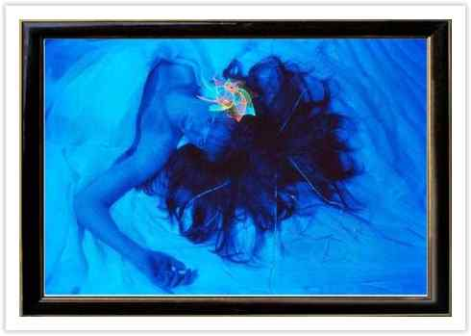

Οι φαρμακολογικές ιδιότητες των ουσιών που χρησιμοποιούνται στη θεραπεία υποκατάστασης διαφέρουν από εκείνες της ηρωίνης. Οι ουσίες αυτές απαιτούν, σε σύγκριση με την ηρωίνη, μεγαλύτερο χρονικό διάστημα για να αρχίσει τόσο η δράση όσο και η αποδρομή τους. Αντίθετα, η ηρωίνη προκαλεί, σχεδόν αμέσως μετά τη λήψη της, μια κατάσταση ευφορίας («ανέβασμα») που ακολουθείται σε σύντομο χρονικό διάστημα από «πτώση». Έτσι, με τα υποκατάστατα αποφεύγονται οι γρήγορες μεταπτώσεις του θυμικού που προκαλεί η λήψη της ηρωίνης, οι οποίες οδηγούν με τη σειρά τους στην ανάγκη συχνής επανάληψης της χρήσης της. Επιπλέον, τα υποκατάστατα δεν έχουν την ευφορική δράση της ηρωίνης, μάλιστα έχουν και την ιδιότητα να εμποδίζουν την έξαρση της ψυχικής διάθεσης που αυτή προκαλεί, ενώ μειώνουν σημαντικά και την επιθυμία για χρήση.

Η ΜΕΘΑΔΟΝΗ

Η μεθαδόνη ανήκει σε μια κατηγορία φαρμάκων, γνωστή με το όνομα οπιοειδή. Τα φάρμακα αυτά χαρακτηρίζονται από παρόμοια χημική δομή και δράση με τη μορφίνη. Στα οπιοειδή ανήκουν επίσης φυσικά και ημισυνθετικά παράγωγα του οπίου (οπιούχα, όπως η κωδεΐνη, η μορφίνη και η ηρωίνη). Τα οπιοειδή χαρακτηρίζονται ως κατασταλτικά φάρμακα, καθώς επιβραδύνουν τις λειτουργίες του νευρικού συστήματος. ¶λλες κατασταλτικές ουσίες είναι το αλκοόλ, η κάνναβη και οι βενζοδιαζεπίνες (όπως το Stedon, το Hipnocedon και το Vulbegal).

Η μεθαδόνη παρασκευάζεται συνθετικά και χρησιμοποιείται στη θεραπεία υποκατάστασης για άτομα εξαρτημένα από την ηρωίνη, ή άλλα οπιοειδή. Η δράση της διαρκεί πολύ περισσότερο από της ηρωίνης. Μία δόση είναι αποτελεσματική για τουλάχιστον 24 ώρες, ενώ η ηρωίνη μπορεί να διαρκεί λίγες μόνο ώρες. Στα Θεραπευτικά Προγράμματα Υποκατάστασης η μεθαδόνη χορηγείται υπό τη μορφή πόσιμου διαλύματος (σιρόπι).

Η ημερήσια δοσολογία κυμαίνεται συνήθως μεταξύ 60 και 120mg, κατά την αρχική φάση. Η δόση αυτή μπορεί κατόπιν να μειώνεται σταδιακά, με αργό ρυθμό, χωρίς τον κίνδυνο εμφάνισης στερητικών φαινομένων.

Τι προσφέρει η μεθαδόνη;

Όταν η μεθαδόνη χορηγείται στην κατάλληλη δοσολογία εξαλείφει τα στερητικά συμπτώματα της ηρωίνης και των άλλων οπιοειδών, ενώ μειώνει την επιθυμία που έχει το εξαρτημένο άτομο να κάνει χρήση ηρωίνης.

Πέραν αυτών, επαναφέρει στο φυσιολογικό πολλές λειτουργίες του οργανισμού που έχουν διαταραχθεί από την κατάχρηση ουσιών. Έτσι δίνεται η ευκαιρία να βελτιωθεί η σωματική κατάσταση, η ψυχική υγεία, αλλά και οι κοινωνικές λειτουργίες του ατόμου.

Πρέπει όλοι να γνωρίζουμε όμως ότι:

* Η μεθαδόνη δεν αρκεί για να αλλάξει η ζωή ενός ατόμου εξαρτημένου από τα ναρκωτικά. Για το λόγο αυτό είναι απαραίτητες η επαγγελματική συμβουλευτική, η ιατρική παρακολούθηση και η ψυχοκοινωνική στήριξη που προσφέρουν τα Θεραπευτικά Προγράμματα Υποκατάστασης.

* Όσο διάστημα χρησιμοποιεί κάποιος μεθαδόνη διατηρεί τη σωματική του εξάρτηση στα οπιοειδή.

* Η μεθαδόνη δεν προκαλεί αισθήματα ευφορίας (μαστούρα, high).

* Όπως συμβαίνει με κάθε φάρμακο, έτσι και με τη μεθαδόνη μπορεί να υπάρχουν παρενέργειες.

* Η μεθαδόνη, όπως και η ηρωίνη, είναι ένα ισχυρό φάρμακο και μπορεί να γίνει πολύ επικίνδυνη αν δεν χρησιμοποιηθεί σωστά.

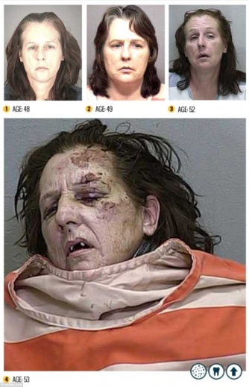* Είναι ιδιαίτερα σημαντικό να μη γίνεται χρήση κατασταλτικών ουσιών, όπως είναι το αλκοόλ και τα υπνωτικά χάπια (Vulbegal, Hipnocedon), μαζί με μεθαδόνη. Τέτοια χρήση μπορεί να οδηγήσει σε υπερδοσολογία (overdose).

Η ΒΟΥΠΡΕΝΟΡΦΙΝΗ

Η βουπρενορφίνη είναι και αυτή ένα οπιοειδές φάρμακο, όπως και η μεθαδόνη. Χρησιμοποιείται στη θεραπευτική αντιμετώπιση της εξάρτησης από ηρωίνη. Η αποτελεσματικότητά της έχει αποδειχθεί τόσο στη θεραπεία υποκατάστασης της ηρωίνης, όσο και στη σωματική αποτοξίνωση από την ηρωίνη, αλλά και από τη μεθαδόνη. Η βουπρενορφίνη, όπως και πολλά άλλα οπιοειδή, έχει χρησιμοποιηθεί και ως ισχυρό αναλγητικό.

Στα Θεραπευτικά Προγράμματα Υποκατάστασης η βουπρενορφίνη χορηγείται υπό τη μορφή υπογλώσσιας ταμπλέτας. Πρόκειται για μια μορφή χαπιού που δεν πρέπει να το καταπίνουμε ή να το μασούμε, αλλά να το αφήνουμε να λιώσει στο στόμα (χρειάζονται 15-30 λεπτά). Η δράση της αρχίζει μετά από 30 περίπου λεπτά και διαρκεί, ανάλογα με τη δόση, έως και τρεις ημέρες. Η ημερήσια δοσολογία κυμαίνεται συνήθως μεταξύ 4 και 16mg.

Τι προσφέρει η βουπρενορφίνη;

Όταν η βουπρενορφίνη χορηγείται στην κατάλληλη δοσολογία εξαλείφει τα στερητικά συμπτώματα της ηρωίνης και των άλλων οπιοειδών, ενώ μειώνει την επιθυμία που έχει το εξαρτημένο άτομο να κάνει χρήση ηρωίνης. Έχει δηλαδή όμοια αποτελέσματα με τη μεθαδόνη.

Επιπλέον αυτών, η βουπρενορφίνη παρουσιάζει και κάποια πλεονεκτήματα σε σχέση με τη μεθαδόνη, όπως:

* Ανταγωνίζεται τη δράση της ηρωίνης. Όταν κάποιος χρησιμοποιήσει ηρωίνη δε θα νιώσει το ευφορικό της αποτέλεσμα. Έτσι, με τη βουπρενορφίνη καταπολεμάται ένας από τους κύριους λόγους για τους οποίους γίνεται η χρήση της ηρωίνης.

* Έχει μεγαλύτερη διάρκεια δράσης, όχι μόνο από την ηρωίνη, αλλά και από τη μεθαδόνη. Συγκεκριμένα, στην κατάλληλη δόση, μπορεί να είναι αποτελεσματική για έως και 72 ώρες. Έτσι δεν είναι απαραίτητη η καθημερινή προσέλευση στο πρόγραμμα. Η χορήγηση μπορεί να γίνεται τρεις φορές την εβδομάδα και τα Σαββατοκύριακα να είναι ελεύθερα.

* Αν χρησιμοποιεί κάποιος μόνο βουπρενορφίνη, είναι απίθανο να εμφανίσει υπερδοσολογία (overdose), ακόμη και αν λάβει αρκετά μεγάλη δόση.

* Εμφανίζει πολύ λιγότερα στερητικά συμπτώματα από τη μεθαδόνη και για το λόγο αυτό είναι ευκολότερο να αποτοξινωθεί κανείς από αυτήν. Για τον ίδιο λόγο, μπορεί να χρησιμοποιηθεί για όποιους δυσκολεύονται να αποτοξινωθούν από τη μεθαδόνη.

Πρέπει όλοι να γνωρίζουμε όμως ότι:

* Η βουπρενορφίνη δεν αρκεί για να αλλάξει η ζωή ενός ατόμου εξαρτημένου από τα ναρκωτικά. Για το λόγο αυτό είναι απαραίτητες η επαγγελματική συμβουλευτική, η ιατρική παρακολούθηση και η ψυχοκοινωνική στήριξη που προσφέρουν τα ΘΠΥ.

* Όσο διάστημα κάποιος χρησιμοποιεί βουπρενορφίνη διατηρεί τη σωματική του εξάρτηση στα οπιοειδή.

* Η βουπρενορφίνη δεν προκαλεί αισθήματα ευφορίας (μαστούρα, high).

* Όπως συμβαίνει με κάθε φάρμακο, έτσι και με τη βουπρενορφίνη μπορεί να υπάρχουν παρενέργειες.

* Η βουπρενορφίνη, όπως και η ηρωίνη, είναι ένα ισχυρό φάρμακο και μπορεί να γίνει πολύ επικίνδυνη αν δεν χρησιμοποιηθεί σωστά.

* Είναι ιδιαίτερα σημαντικό να μη γίνεται χρήση κατασταλτικών ουσιών, όπως είναι το αλκοόλ και τα υπνωτικά χάπια (Vulbegal, Hipnocedon), μαζί με βουπρενορφίνη. Τέτοια χρήση μπορεί να οδηγήσει σε υπερδοσολογία (overdose).

Όταν χρησιμοποιεί κανείς την βουπρενορφίνη μαζί με ηρωίνη, μεθαδόνη, ή άλλα οπιοειδή, μπορεί να προκαλέσει στερητικά συμπτώματα.

Υποτροπή στα ναρκωτικά

Τι είναι η υποτροπή.

Υπάρχουν πολλοί τρόποι εξάρτησης και ακόμα πιο πολλές περιπτώσεις που διαμορφώνονται ανάλογα με την ένταση. Υπάρχουν άνθρωποι που κάνουν χρόνια χρήση και άλλοι που κάνουν αρκετά λιγότερο καιρό χρήση. Σπανιότερα, αυτοί οι άνθρωποι διακόπτουν τη χρήση ή την μειώνουν αλλά υπάρχουν πιο συχνά σε σχέση με την μείωση, προσπάθειες να τη διακόψουν τελείως. Μετά από όλη αυτή τη προσπάθεια να διακοπεί η χρήση παρατηρείται και το φαινόμενο της υποτροπής δηλαδή της επιστροφής στην αρχική κατάσταση μετά την απεξάρτηση. Πολλοί επιστήμονες δικαιολογούν αυτή τη περίπτωση λέγοντας ότι όποιος είναι εξαρτημένος μία φορά είναι εξαρτημένος για πάντα και δεν υπάρχει επιστροφή. Υπάρχουν βέβαια και κάποιοι που στηρίζουν την άποψη ότι η θεραπεία αν μπορεί να γίνει μια φορά από τον χρήστη, τότε θα είναι αρκετά δυνατός για να αντισταθεί. Ωστόσο το πιο δυνατό επιχείρημα όσον αφορά την υποτροπή και αυτό που είναι πιο κοντά στην αλήθεια είναι ότι τα πάντα εξαρτώνται από την δύναμη και τη θέληση του χρήστη αλλά και από το κοινωνικό του περιβάλλον.

Ποιοι αποτρέπουν-οδηγούν κάποιον στην υποτροπή.

Όταν κάποιος υποτροπιάζει στα ναρκωτικά συνήθως οδηγείται από τον ίδιο του τον εαυτό σε αυτή τη πράξη επειδή δεν είναι αρκετά δυνατός για να αντισταθεί ή και μερικές φορές για τον ίδιο λόγο που ξεκίνησε την χρήση όπως ένας χωρισμός ή η απώλεια ενός δικού του προσώπου. Δευτερεύων παράγοντας που οδηγεί πρώην χρήστες να ξανακάνουν χρήση είναι οι παρέες του ατόμου αυτού που του θέτουν ως όρο να κάνει χρήση για να ενταχθεί ξανά στην παρέα τους. Από την άλλη τους αποτρέπουν συγγενικά τους πρόσωπα και κυρίως της οικογένειας αλλά και φίλοι που δεν κάνουν χρήση.

Συνέπειες σε κάποιον που υποτροπιάζει.

Τα ναρκωτικά αποτελούν για τον σύγχρονο πολιτισμό όχι απλά ένα σημαντικό πρόβλημα αλλά μία μάστιγα εξαθλίωσης και εξουδετέρωσης του ανθρώπου. Ειδικά όταν ένας πρώην χρήστης υποτροπιάζει οι επιπτώσεις στον εαυτό του και στους γύρω του, μέσα από τη συμπεριφορά του, είναι χειρότερες. Γενικότερα ο χρήστης μετά την υποτροπή πάσχει κυρίως από μείζων καταθλιπτική διαταραχή. Η μείζων καταθλιπτική διαταραχή γνωστή και ως μονοπολική διαταραχή ή πιο απλά κατάθλιψη είναι μία κοινή διαταραχή της διάθεσης στην ψυχολογία και την ψυχιατρική, στην οποία η καθημερινότητα ενός ατόμου διαταράσσεται από την έντονη μελαγχολία ή απελπισία. Η μείζων καταθλιπτική διαταραχή διαφέρει από την κοινή κατάθλιψη. Η διάγνωση μπορεί να γίνει μόνο από κλινικό ψυχολόγο και θεραπεύεται με ψυχοθεραπεία ή και αντικαταθλιπτικά φάρμακα.

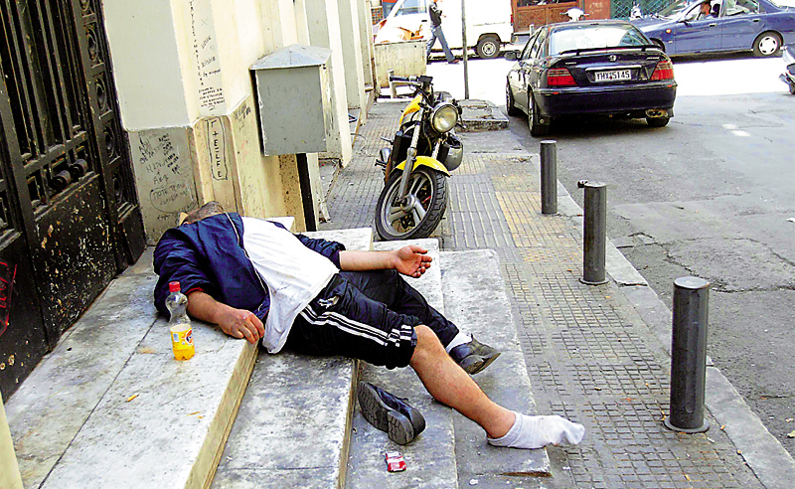

Τι μπορούμε να κάνουμε για να αποφύγουμε την υποτροπή.

Το να αποφύγει κάποιος την υποτροπή στα ναρκωτικά δεν είναι κάτι εύκολο και κάτι που παρατηρείται συχνά. Αρχικά, πρέπει να ξέρουμε ότι ο πρώην χρήστης έχει καταβάλει τεράστια προσπάθεια και έχει κάνει πολλές θυσίες για να μπορέσει να σταματήσει τη χρήση και ότι χωρίς βοήθεια γιατρού και ψυχολόγου δεν μπορούμε να πάρουμε σωστά μέτρα μόνοι μας.

* Πρώτα από όλα πρέπει να είμαστε ήρεμοι και να μην εκφράζουμε εκνευρισμό ή θυμό.
* Επίσης θυμηθείτε ότι δεν μπορείτε να συζητήσετε λογικά με έναν ασθενή.
* Μην απειλείτε. Μπορεί να ερμηνευθεί σαν παιχνίδι εξουσίας.
* Μην φωνάζετε.
* Μην κριτικάρετε. Θα χειροτερέψετε τα πράγματα
* Μην πιέζετε τον ασθενή να φτάσει στα άκρα. Μπορεί να αποβεί τραγικό.
* Μην μαλώνετε με άλλα μέλη της οικογένειας. Δεν είναι η κατάλληλη στιγμή.
* Αποφύγετε να τον κοιτάτε συνέχεια στα μάτια ή να τον ακουμπάτε.
* Μην στέκεστε από πάνω του όταν είναι καθιστός. Αντίθετα καθίστε εσείς.
* Μιλάτε ήσυχα, σταθερά και απλά.
* Μειώστε άμεσα άλλες περισπάσεις (κλείστε την T.V. , το ραδιόφωνο)

Τέλος, αν γίνει βίαιος, μην διστάσετε να καλέσετε την αστυνομία και ειδοποιήστε τον γιατρό σας το γρηγορότερο δυνατόν.

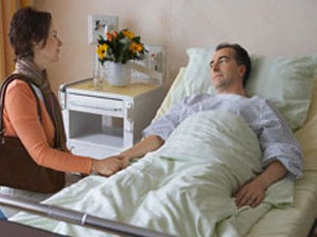

Τι είναι το κεθεα

Το ΚΕΘΕΑ είναι το μεγαλύτερο δίκτυο υπηρεσιών απεξάρτησης και κοινωνικής επανένταξης στη χώρα μας. Βρίσκεται δίπλα στους χρήστες ουσιών και τις οικογένειές τους από την ίδρυση της ΙΘΑΚΗΣ, της πρώτης ελληνικής Θεραπευτικής Κοινότητας, το 1983. Όλες οι υπηρεσίες του παρέχονται δωρεάν και χωρίς λίστες αναμονής: στο δρόμο, στα σωφρονιστικά καταστήματα, σε μονάδες σε όλη την Ελλάδα. To KEΘΕΑ απευθύνεται επίσης σε όσους αντιμετωπίζουν πρόβλημα με άλλες μορφές εξάρτησης, όπως το αλκοόλ, ο τζόγος και το διαδίκτυο.

Τα προγράμματα του ΚΕΘΕΑ αντιμετωπίζουν ολοκληρωμένα την εξάρτηση και τα προβλήματα που τη συνοδεύουν, παρέχοντας συμβουλευτική και θεραπεία απεξάρτησης, υποστήριξη της οικογένειας, φροντίδα για θέματα υγείας και νομικές εκκρεμότητες, εκπαίδευση και κατάρτιση, επανένταξη στην κοινωνία και τον κόσμο της εργασίας. Κατά τη διάρκεια της θεραπείας δεν χορηγούνται υποκατάστατα ή φάρμακα. Στόχος είναι η πλήρης και σταθερή αποχή από τις ουσίες και η ισότιμη επανένταξη του ατόμου στην κοινωνία.

Το ΚΕΘΕΑ εφαρμόζει επίσης προγράμματα πρόληψης και αγωγής υγείας σε εκπαιδευτικές κοινότητες όλων των βαθμίδων, ομάδες υψηλού κινδύνου για χρήση ουσιών και τις τοπικές κοινωνίες. Αποτελεί δραστήριο οργανισμό εκπαίδευσης και έρευνας στον τομέα των εξαρτήσεων με προγράμματα και δραστηριότητες που αποσκοπούν στην καλύτερη κατανόηση του φαινομένου, στην προώθηση της επιστημονικής γνώσης και στη διαρκή βελτίωση των υπηρεσιών που παρέχονται στα εξαρτημένα άτομα και τις οικογένειές τους.

**ΚΕΝΤΡΑ ΑΠΟΤΟΞΙΝΩΣΗΣ ΣΤΗΝ ΕΛΛΑΔΑ**

**ΚΕΝΤΡΑ ΑΠΕΞΑΡΤΗΣΗΣ**

**ΠΛΗΡΟΦΟΡΙΕΣ ΓΙΑ ΜΕΡΙΚΑ ΚΕΝΤΡΑ**

* **ΠΡΟΓΡΑΜΜΑΤΑ ΓΙΑ ΕΦΗΒΟΥΣ:**

**-ΣΤΡΟΦΗ** (Αθήνα) ΤΗΛ.210-8820277

**-ΠΛΕΥΣΗ** (Αθήνα) ΤΗΛ.210-8253377

**-Προγράμματα Εφήβων Θεσσαλονίκης** ΤΗΛ. 2310-260847

**-Προγράμματα Εφήβων Πάτρας** ΤΗΛ.2310-343400

**-Προγράμματα Εφήβων Βόλου** ΤΗΛ.24210-23563

* **ΠΡΟΓΡΑΜΜΑΤΑ ΓΙΑ ΕΝΗΛΙΚΕΣ:**

**-ΙΘΑΚΗ** (Θεσσαλονίκη) ΤΗΛ.2310-212030

**-ΕΞΟΔΟΣ** (Λάρισα) ΤΗΛ.2410-254863

**-ΠΑΡΕΜΒΑΣΗ** (Αθήνα) ΤΗΛ.210-3300751

**-ΔΙΑΒΑΣΗ** (Αθήνα) ΤΗΛ.210-8626761

**-ΝΟΣΤΟΣ**(Πειραιάς) ΤΗΛ.210-4220708

**-Κ.Π.Π. -ΕΞΕΛΙΞΕΙΣ**-(Αθήνα) ΤΗΛ.210-3847700

**-ΑΡΙΑΔΝΗ**(Κρήτη) ΤΗΛ.2810-261026

**-Συμβουλευτικό κέντρο Καβάλας** ΤΗΛ.2510-223131

**-Πρόγραμμα αλκοόλ**(Αθήνα) ΤΗΛ.210-9237777

**-ΚΕ.Θ.Ε.Α** (Αθήνα) ΤΗΛ.210-9212961

**-Χριστιανικό κέντρο απεξάρτησης ΦΙΛΗΜΟΝΑΣ** ΤΗΛ.210-8025811

**-ΟΚΑΝΑ** (Αθήνα-Θεσσαλονίκη-Λάρισα-Κρήτη)

**-ΜΟΝΑΔΑ ΕΦΗΒΩΝ "ΝΑΥΤΙΛΟΣ"** (Στεγνό Πρόγραμμα) ΔΙΕΥΘΥΝΣΗ: Δαναϊδων 9, 54626,(Θεσσαλονίκη) ΤΗΛ.: 2310- 566134-5

**-Α’ ΘΕΡΑΠΕΥΤΙΚΗ ΜΟΝΑΔΑ ΥΠΟΚΑΤΑΣΤΑΣΗΣ** ΔΙΕΥΘΥΝΣΗ: Ευζώνων 34, 54640, (Θεσσαλονίκη* ΤΗΛ.: 2310- 868896-97

**-Β’ ΘΕΡΑΠΕΥΤΙΚΗ ΜΟΝΑΔΑ ΥΠΟΚΑΤΑΣΤΑΣΗΣ** ΔΙΕΥΘΥΝΣΗ: Λαγκαδά 196Α, 56430, (Σταυρούπολη) ΤΗΛ.: 2310- 601101-2

**-Γ ' ΘΕΡΑΠΕΥΤΙΚΗ ΜΟΝΑΔΑ ΥΠΟΚΑΤΑΣΤΑΣΗΣ** ΔΙΕΥΘΥΝΣΗ: Γενικό Νοσοκομείο Θεσσαλονίκης Γ.Παπανικολάου, Εξοχή Θεσσαλονίκης, (είσοδος δίπλα στην πύλη), 57010, Θεσσαλονίκη ΤΗΛ.: 2310-357109

**-Δ ' ΘΕΡΑΠΕΥΤΙΚΗ ΜΟΝΑΔΑ ΥΠΟΚΑΤΑΣΤΑΣΗΣ** ΔΙΕΥΘΥΝΣΗ: 26ης Οκτωβρίου, Περιοχή Λιμένος ΤΜΚΘ ΟΣΕ, 54627, Θεσσαλονίκη ΤΗΛ.: 2310- 500299

**-Ανοικτό Θεραπευτικό Πρόγραμμα Εφήβων ΑΝΑΔΥΣΗ** - Μακεδονία, Θεσσαλονίκη-Διεύθυνση Ρεμπέλου 7, 546 31 Θεσσαλονίκη Τηλ.: 2310 253534, 2310 253537, 2310 253538

**-Θεραπευτική Kοινότητα IΘAKH** 574 00 Σίνδος, Θεσσαλονίκη, τηλ.: 2310-798139, 2310-798694

-**Κλινική Λυράκου** Διεύθυνση: Αγίου Σύλλα 7, 151 27, Μελίσσια  
Τηλ.: (0030) 210 6131802

## [DRY HOUSE (Χαϊδίρογλου Βασιλική Χ.)](http://www.vrisko.gr/details/c7c5433d3a5i2j370i0i53b_df5fba50?what=%CE%9C%CE%BF%CE%BD%CE%AC%CE%B4%CE%B5%CF%82%20%CE%91%CF%80%CE%B5%CE%BE%CE%AC%CF%81%CF%84%CE%B7%CF%83%CE%B7%CF%82&where=%CE%98%CE%B5%CF%83%CF%83%CE%B1%CE%BB%CE%BF%CE%BD%CE%AF%CE%BA%CE%B7) Καρκαβίτσα 3, Θεσσαλονίκη, 54645, ΘΕΣΣΑΛΟΝΙΚΗΣ

**Αποτοξίνωση – απεξάρτηση ουσιών**

Η απεξάρτηση από τις ναρκωτικές ουσίες είναι συνήθως μια μακροχρόνια και επίπονη προσπάθεια και για τον ίδιο τον ασθενή αλλά και για το οικογενειακό του περιβάλλον. Αν και το στάδιο της σωματικής στέρησης μπορεί να καταπολεμηθεί σχετικά εύκολα και γρήγορα με την κατάλληλη φαρμακευτική αγωγή, το στάδιο της «εγκεφαλικής» απεξάρτησης απαιτεί χρόνο και μεγάλη προσπάθεια κυρίως από τον ίδιο τον ασθενή.

Η αποτοξίνωση δεν θεραπεύει τον εθισμό στα ναρκωτικά. Είναι μόνο το πρώτο βήμα μιας χρονοβόρας διαδικασίας θεραπείας του εθισμού. Ο κύριος σκοπός κάθε μεθόδου αποτοξίνωσης από τα ναρκωτικά είναι η ασφαλής, ομαλή εξάλειψη των ναρκωτικών ουσιών από τον οργανισμό και η προετοιμασία του ατόμου για την περαιτέρω αποκατάσταση. Η ίδια η διαδικασία της αποτοξίνωσης δεν στοχεύει στην επίλυση των ψυχολογικών, κοινωνικών και συμπεριφορικών διαστάσεων του εθισμού. Ωστόσο, πρέπει να σημειωθεί ότι αν ο εθισμός δεν θεραπευτεί σε όλες του τις διαστάσεις, είναι πολύ πιθανό να παρουσιαστούν υποτροπές. Αν και υπάρχουν πολλές μέθοδοι αποτοξίνωσης από τα ναρκωτικά, με επεμβατικές και μη στρατηγικές, ο στόχος όλων των μεθόδων είναι κοινός: να καθαρίσει ο οργανισμός από τις εθιστικές ουσίες.

Κάθε μέθοδος αποτοξίνωσης από τα ναρκωτικά με ιατρική βοήθεια πρέπει να εφαρμόζεται από επαγγελματίες σε ειδικές εγκαταστάσεις, όπου μπορεί να χορηγηθεί η σωστή φαρμακευτική αγωγή εγκαίρως σε περίπτωση εκδήλωσης δυνητικά επικίνδυνων συμπτωμάτων στέρησης. Κατά τη διάρκεια της αποτοξίνωσης ενδέχεται να προκύψουν σοβαρά ιατρικά ζητήματα, όπως υψηλή αρτηριακή πίεση, αναπνευστικές δυσλειτουργίες, σοβαρή διάρροια, έμετος, σπασμοί, παραισθήσεις και παράνοια, τα οποία χρήζουν ιατρικής παρακολούθησης. Ίσως αποβεί εξαιρετικά επικίνδυνο για τους χρήστες ναρκωτικών να επιχειρήσουν την αποτοξίνωση μόνοι τους. Κάθε πρόγραμμα αποτοξίνωσης ξεκινά με την αξιολόγηση του ασθενούς ώστε να εντοπιστούν οι ναρκωτικές ουσίες και η συγκέντρωσή τους στον οργανισμό και να εξεταστούν άλλα σωματικά ή ψυχολογικά προβλήματα.

**ΚΕΝΤΡΑ ΑΠΕΞΑΡΤΗΣΗΣ**

* **ΠΡΟΓΡΑΜΜΑΤΑ ΓΙΑ ΕΦΗΒΟΥΣ**:

-ΣΤΡΟΦΗ (Αθήνα)

-ΠΛΕΥΣΗ (Αθήνα)

-Προγράμματα Εφήβων Θεσσαλονίκης

-Προγράμματα Εφήβων Πάτρας

-Προγράμματα Εφήβων Βόλου

* **ΠΡΟΓΡΑΜΜΑΤΑ ΓΙΑ ΕΝΗΛΙΚΕΣ:**

-ΙΘΑΚΗ

-ΕΞΟΔΟΣ (Λάρισα)

-ΠΑΡΕΜΒΑΣΗ (Αθήνα)

-ΔΙΑΒΑΣΗ (Αθήνα)

-ΝΟΣΤΟΣ (Πειραιάς)

-Κ.Π.Π. -ΕΞΕΛΙΞΕΙΣ- (Αθήνα)

-ΑΡΙΑΔΝΗ (Κρήτη)

-Συμβουλευτικό κέντρο Καβάλας

-Πρόγραμμα αλκοόλ (Αθήνα)

-ΚΕ.Θ.Ε.Α (Αθήνα)

-Χριστιανικό κέντρο απεξάρτησης ΦΙΛΗΜΟΝΑΣ

-ΟΚΑΝΑ (Αθήνα- Θεσσαλονίκη -Λάρισα- Κρήτη)

- ΜΟΝΑΔΑ ΕΦΗΒΩΝ ΝΑΥΤΙΛΟΣ (Θεσσαλονίκη) (Στεγνό Πρόγραμμα)

-Α’ ΘΕΡΑΠΕΥΤΙΚΗ ΜΟΝΑΔΑ ΥΠΟΚΑΤΑΣΤΑΣΗΣ (Θεσσαλονίκη)

-Β’ ΘΕΡΑΠΕΥΤΙΚΗ ΜΟΝΑΔΑ ΥΠΟΚΑΤΑΣΤΑΣΗΣ (Θεσσαλονίκη)

-Γ ' ΘΕΡΑΠΕΥΤΙΚΗ ΜΟΝΑΔΑ ΥΠΟΚΑΤΑΣΤΑΣΗΣ (Θεσσαλονίκη)

-Δ ' ΘΕΡΑΠΕΥΤΙΚΗ ΜΟΝΑΔΑ ΑΠΟΚΑΤΑΣΤΑΣΗΣ (Θεσσαλονίκη)

-Ανοικτό Θεραπευτικό Πρόγραμμα Εφήβων (Θεσσαλονίκη)

-Θεραπευτική Kοινότητα IΘAKH (Θεσσαλονίκη)

-Κλινική Λυράκου (Αθήνα)

**Κατάσταση Εξωτερικού – Ελλάδας στα ναρκωτικά**

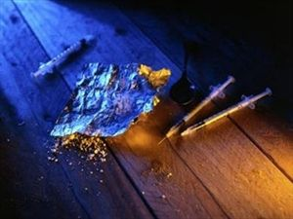

«Σε νέα φάση εισέρχεται το πρόβλημα των ναρκωτικών στην Ευρώπη. Οι ουσίες και οι μέθοδοι που έχουν χαρακτηρίσει την ευρωπαϊκή αγορά των ναρκωτικών τα τελευταία τριάντα χρόνια τώρα πρέπει να μοιραστούν τη σκηνή με μία ευρεία ποικιλία νεότερων ουσιών και συμπεριφορών. Η αγορά των ναρκωτικών εμφανίζεται με αυξητική τάση δυναμική, καινοτόμα και γρήγορη στο να ανταποκρίνεται στις προκλήσεις».

Όσον αφορά την Ελλάδα, η έκθεση την περιλαμβάνει στις χώρες που, αν και σε περιορισμένες ποσότητες, με βάση τις κατασχεθείσες ποσότητες, γίνεται διακίνηση ηρωίνης, ενώ η Τουρκία, στην περιοχή των Βαλκανίων όσον αφορά στο συγκεκριμένο ναρκωτικό, διαδραματίζει κεντρικό ρόλο λόγω των εμπορικών και ταξιδιωτικών σχέσεων με την Ασία.

Όπως καταγράφει η έκθεση, σημαντικό ρόλο στην προμήθεια με κάνναβη της ευρωπαϊκής αγοράς έχει το οργανωμένο έγκλημα στα δυτικά Βαλκάνια και ιδιαίτερα αλβανόφωνες ομάδες.

Σύμφωνα με τη Europol η κάνναβη από την Αλβανία, που είναι σημαντικός παραγωγός και εξαγωγέας,διακινείται συνήθως μέσω Ελλάδας, αλλά καιμέσω Ιταλίας, Σλοβενίας και Ουγγαρίας**.**

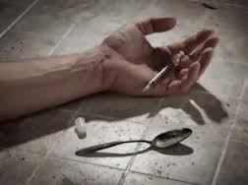Τεράστιες ποσότητες φυτικής κάνναβης (μαριχουάνα) έχουν κατασχεθεί τα τελευταία χρόνια στην Τουρκία, με το ποσό ρεκόρ των 55 τόνων το 2011.   
  
Όπως αναφέρεται, τα δύο τρίτα της κατανάλωσης κάνναβης στις ευρωπαϊκές χώρες κυριαρχούνται σήμερα από φυτικά προϊόντα, που αποτελούν πάνω από το 90% συνολικά των αγορών κάνναβης της Ελλάδας, της Βουλγαρίας, της Τσεχίας, της Λιθουανίας, του Λουξεμβούργου, της Ουγγαρίας, της Πολωνίας, της Σλοβενίας, της Σλοβακίας και της Κροατίας.

Όμως, η αγορά της κοκαΐνης στην Ελλάδα χαρακτηρίζεται σχετικά μικρή.   
Η Ελλάδα «εισάγει» και αμφεταμίνες από τη βορειοδυτική Ευρώπη.

Η Ευρώπη παραμένει σημαντική παραγωγός περιοχή συνθετικών ναρκωτικών και κάνναβης. Ωστόσο, μειώνεται η σημασία της ως εξαγωγός περιοχή συνθετικών ναρκωτικών. Είναι σημαντικός παγκόσμιος προμηθευτής πρόδρομων ουσιών που χρησιμοποιούνται για την παρασκευή ηρωίνης. Η σημασία των διαφορετικών ναρκωτικών στην αγορά αλλάζει.

Η Αφρική συνεχίζει να προκαλεί ανησυχία αλλά δεν είναι η μόνη**,** όπως τονίζεται, ενώ υπογραμμίζεται ότι αναφορικά με την παγκόσμια αγορά ναρκωτικών, αν εξαιρέσει κανείς την ΕΕ, τη Βόρεια Αμερική και την Αυστραλία, οι διαθέσιμες πληροφορίες είναι πολύ λίγες.

«Στόχος της έκθεσης είναι να ενημερώσει για πολιτικές και δράσεις. Είναι σημαντική η συνεργασία και ο συντονισμός μεταξύ κρατών μελών και ΕΕ. Και αυτό μπορεί να γίνει μόνο με αμοιβαία κατανόηση του προβλήματος, με ξεκάθαρη άποψη για το ποιες είναι οι προτεραιότητες για δράση και με αποφασιστικότητα στην προώθηση της συνεργασίας και την απάλειψη των εμποδίων για την επίτευξή της», σημειώνουν ο διευθυντής της Europol, Ρομπ Γουενράιτκαι ο διευθυντής του Ευρωπαϊκού Κέντρου Παρακολούθησης Ναρκωτικών και Τοξικομανίας.

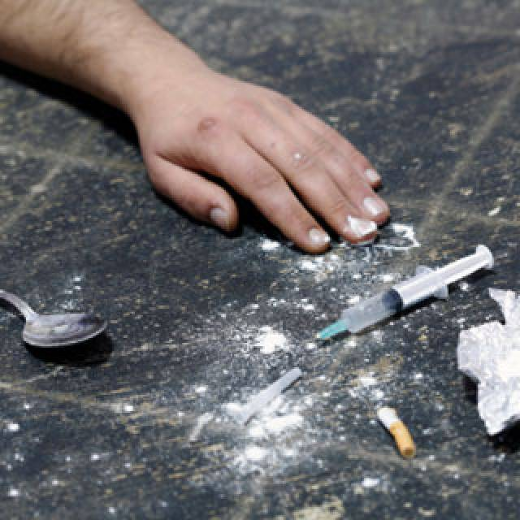

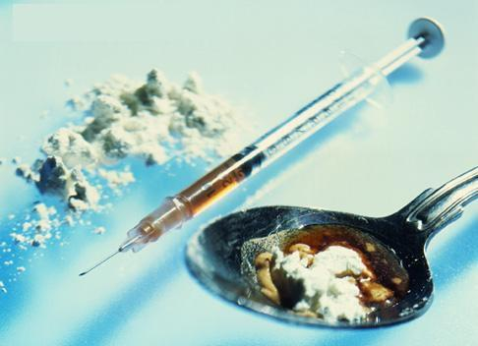

Βγαίνοντας κάποιος από τον κεντρικό σταθμό του Άμστερνταμ και περπατώντας προς το κέντρο, μέσα σε 1 ώρα θα έχει εκπλαγεί ποικιλότροπα από την ευκολία με την οποία μπορεί να βρει σεξ και ναρκωτικά, οίκοι ανοχής με βιτρίνα, μαριχουάνα στα καφέ, μέχρι και έκταση ή κοκαΐνη από κάποιον που θα το ψιθυρίσει στον δρόμο.

Και αυτή είναι η πρώτη δυνατή εντύπωση που μένει στους επισκέπτες στο να χαρακτηρίσει την όλη κατάσταση. Η Ολλανδία έχει το χαμηλότερο ποσοστό εξαρτημένων σε σκληρά ναρκωτικά χρηστών απ’ ότι άλλες Ευρωπαϊκές Χώρες.

H αύξηση της βίας, των ναρκωτικών και της ανασφάλειας αναπτύσσονται με ταχύτατους ρυθμούς στη Λατινική Αμερική από τη στιγμή που εδραιώθηκε η δημοκρατία σε αυτήν την περιοχή του πλανήτη, γεγονός που απαιτεί διεθνή παρέμβαση για την εξάλειψη τέτοιων φαινομένων, που ωστόσο διαφέρει από τον προσανατολισμό της ΕΕ προς την ανάπτυξη και τη φιλοστρατιωτική προσέγγιση των ΗΠΑ.  Η Λατινική Αμερική έχει εκ νέου βυθιστεί στο χάος.

**ΝΟΜΟΘΕΤΙΚΟ ΠΛΑΙΣΙΟ**

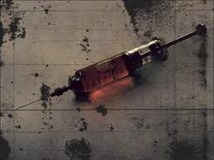

**ΝΟΜΟΣ 3459/2006 - ΦΕΚ Α'/103/25.5.2006**

Κώδικας Νόμων για τα Ναρκωτικά (Κ.Ν.Ν.)

ΚΕΦΑΛΑΙΟ Α

ΝΑΡΚΩΤΙΚΑ ΚΑΙ ΠΡΟΔΡΟΜΕΣ ΟΥΣΙΕΣ

**Ορισμός ναρκωτικών**

Ναρκωτικά, κατά την έννοια του νόμου αυτού, είναι ουσίες τεχνητές ή φυσικές που δρουν στο κεντρικό νευρικό σύστημα και προκαλούν εξάρτη­ση του ατόμου από αυτές.

**Αρθρο 1**

Η παραγωγή, κατοχή, μεταφορά, αποθήκευση, επε­ξεργασία γενικά των πρώτων υλών και των έτοιμων προϊ­όντων που εισάγονται από το εξωτερικό, καθώς και η διακίνηση των ουσιών των φαρμακοτεχνικών προϊόντων και των ιδιοσκευασμάτων του πίνακα Β', γίνεται μόνο από το Κρατικό Μονοπώλιο Ναρκωτικών, ύστερα από γνωμοδότηση της Επιτροπής Ναρκωτικών, με ευθύνη του Ε.Ο.Φ., ο οποίος εκδίδει και τη σχετική άδεια. Η άδεια για την εισαγωγή και εξαγωγή των ουσιών, καθώς και των έτοιμων φαρμακοτεχνικών προϊόντων και ιδιοσκευασμάτων που περιέχουν τις ουσίες ,χο­ρηγείται με απόφαση της αρμόδιας Διεύθυνσης του Υπουργείου Υγείας και Κοινωνικής Αλληλεγγύης, ύστε­ρα από γνωμοδότηση της.

**Αρθρο 2**

 Πρόδρομες ουσίες

  Η εισαγωγή, εξαγωγή, διαμετακόμιση, παραγωγή, παρασκευή, προμήθεια, αποθήκευση, κατοχή, πώληση, διάθεση και διανομή των πρόδρομων ουσιών, καθώς και τα απασχολούμενα με αυτές πρόσωπα ή επιχειρήσεις, υπόκεινται στον έλεγχο του Κράτους. Ως αρμόδια αρχή θεωρείται για το σκοπό αυτόν η τελωνειακή υπηρεσία με τη συνδρομή συναρμόδιων αρχών κατά περίπτωση, συναρμόδια αρχή είναι ο Ε.Ο.Φ.Επιτροπής Ναρκωτικών.

**Αρθρο 3**

Επιτροπή Ναρκωτικών

1. Στο Υπουργείο Υγείας και Κοινωνικής Αλληλεγγύης συνιστάται Επιτροπή Ναρκωτικών, αποτελούμενη από: α) τον Διευθυντή της Διεύθυνσης Φαρμάκων και Φαρμα­κείων του Υπουργείου Υγείας και Κοινωνικής Αλληλεγ­γύης, β) εκπρόσωπο του Επιστημονικού Συμβουλίου του Ε.Ο.Φ., γ) τέσσερα μέλη του διδακτικού ερευνητικού προσωπικού των Ανωτάτων Εκπαιδευτικών Ιδρυμάτων (Α.Ε.Ι.), ανά ένα με ειδίκευση στα γνωστικά αντικείμενα Φαρμακευτικής Χημείας, Φαρμακολογίας, Τοξικολογίας και Ψυχιατρικής αντίστοιχα, που ορίζονται ύστερα από πρόταση των αρμόδιων οργάνων διοίκησης και δ) έναν ανώτερο αξιωματικό της Ελληνικής Αστυνομίας με εμπειρία στα θέματα ναρκωτικών. Για κάθε μέλος της Επιτροπής ορίζεται και ένας αναπληρωτής. Η θητεία της Επιτροπής είναι διετής.

Με απόφαση του Υπουργού Υγείας και Κοινωνικής Αλληλεγγύης, που δημοσιεύεται στην Εφημερίδα της Κυβερνήσεως, επιλέγονται και ορίζονται τα τακτικά και αναπληρωματικά μέλη της Επιτροπής, καθώς και ο γραμ­ματέας της. Η Επιτροπή εκλέγει τον πρόεδρο της. Με απόφαση του ίδιου Υπουργού ορίζονται και οι κανόνες λειτουργίας της Επιτροπής.

1. 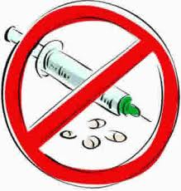Η Επιτροπή Ναρκωτικών έχει τις παρακάτω αρμο­διότητες: α) Γνωμοδοτεί: α) για τα σχετικά με τα ναρ­κωτικά θέματα που προκύπτουν από τις κυρωμένες από την Ελλάδα διεθνείς συμβάσεις ή από αίτηση των αρμό­διων διεθνών οργανισμών (όπως UNFDAC, Παγκόσμια Οργάνωοη Υγείας (Π.Ο.Υ.), Ευρωπαϊκή Ενωση)

**Αρθρο 4**

Συνταγές χορήγησης ναρκωτικών και παραβάτες αυτών

1.  Ιατροί ή οδοντίατροι ή κτηνίατροι που εκδίδουν συ­νταγές, οι οποίες αναγράφουν ναρκωτικά κατά παράβα­ση των σχετικών διατάξεων, τιμωρούνται με πρόστιμο από τριακόσια (300) μέχρι τρεις χιλιάδες (3.000) ευρώ, που επιβάλλεται με απόφαση του οικείου Νομάρχη, ύστερα από γνωμοδότηση του Ε.Ο.Φ.. Σε περίπτωση υποτροπής μπορεί να επιβληθεί, κατά την ίδια διαδικα­σία, και πρόσκαιρη παύση εξάσκησης του επαγγέλματος από δεκαπέντε (15) ημέρες μέχρι έξι (6) μήνες.

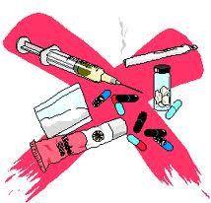2. Φαρμακοποιοί που εκτελούν τέτοιες συνταγές τιμω­ρούνται ομοίως με πρόστιμο από τριακόσια (300) μέχρι τρεις χιλιάδες (3.000) ευρώ και, σε περίπτωση υποτρο­πής, και με πρόσκαιρο κλείσιμο του φαρμακείου από τρεις (3) ημέρες μέχρι έξι (6) μήνες, κατά τις διατάξεις του νόμου περί επιθεωρήσεως των φαρμακείων που ισχύει κάθε φορά.

**Αρθρο 5**

Κατεργασία ναρκωτικών

 Η λειτουργία εργοστασίων που κατεργάζονται προϊό­ντα και σκευάσματα ναρκωτικών, επιτρέπεται μόνο ύστερα από σύμφωνη γνώμη της Επιτροπής Ναρκωτι­κών. Τα εργοστάσια αυτά διευθύνονται από φαρμακο­ποιό ή χημικό και υπόκεινται στο διαρκή έλεγχο της επι­θεώρησης των φαρμακείων. Εκτός από το διαρκή αυτό έλεγχο επιθεωρούνται πριν από την έναρξη τους και με­τά, κατά τη διάρκεια της λειτουργίας τους, τουλάχιστον δύο φορές το έτος, από επιτροπή απαρτιζόμενη: α) από τον επιθεωρητή των φαρμακείων και β) από ένα άλλο τε­χνικό μέλος που διορίζεται από τον Υπουργό Υγείας και Κοινωνικής Αλληλεγγύης, με υπόδειξη της Επιτροπής Ναρκωτικών. Τα ναρκωτικά που παράγονται από τα ερ­γοστάσια αυτά ή τα φαρμακευτικά σκευάσματα αυτών φυλάσσονται μέχρι την παράδοση μέσα στο εργοστάσιο για αποκλειστική χρήση του Κράτους. Η πώληση προς άλλον ή η εξαγωγή τους με οποιονδήποτε τρόπο από το εργοστάσιο απαγορεύεται.

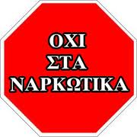

Βιβλιογραφία

<http://www.imlarisis.gr/index.php?dispatch=categories.view&category_id=696>

<http://news.pathfinder.gr/news/greece/news/401699.html>

<http://www.aytognosia.com/symptoms>

<http://www.imlarisis.gr/index.php?dispatch=categories.view&category_id=847>

http://psychografimata.com/6975/i-prolipsi-ton-narkotikon-ke-i-efarmosmenes-methodi-prolipsis/

<http://www.kethea.gr/el-gr/%CE%B5%CE%BD%CE%B7%CE%BC%CE%AD%CF%81%CF%89%CF%83%CE%B7%CF%80%CF%81%CF%8C%CE%BB%CE%B7%CF%88%CE%B7.aspx>

[www.wikipedia.org](http://www.wikipedia.org)

[www.psynet.gr](http://www.psynet.gr)

[www.medlook.net](http://www.medlook.net)

[www.imlarisis.gr](http://www.imlarisis.gr)

[www.syllogosperiklis.gr](http://www.syllogosperiklis.gr)

[web4health.info](http://web4health.info)

<http://clubs.pathfinder.gr/New_Life_Stop_Drugs/288094>

<http://www.ethraki.com/index.php/health/item/5380-gnwsi-k-dynami-narkotika>

http://www.kethea.gr/el-gr/%CE%B8%CE%B5%CF%81%CE%B1%CF%80%CE%B5%CF%85%CF%84%CE%B9%CE%BA%CE%AC%CF%80%CF%81%CE%BF%CE%B3%CF%81%CE%AC%CE%BC%CE%BC%CE%B1%CF%84%CE%B1/%CE%BA%CE%B1%CF%84%CE%AC%CE%BB%CE%BF%CE%B3%CE%BF%CF%82%CF%80%CF%81%CE%BF%CE%B3%CF%81%CE%B1%CE%BC%CE%BC%CE%AC%CF%84%CF%89%CE%BD.aspx?id=13